Tin học lớp 5 Bài 8A: Thực hành tạo thiệp chúc mừng
Luyện tập 4 trang 34 SGK Tin học lớp 5: Sắp xếp các việc dưới đây theo thứ tự thực hiện sao chép hình vẽ.
a) Thực hiện lệnh Copy.
b) Thực hiện thay đổi kích thước, di chuyển hình vẽ đến vị trí mong muốn.
c) Nháy chuột vào hình chữ nhật của công cụ , kéo thả chuột để tạo khung chữ nhật bao quanh hình vẽ cần sao chép.
d) Thực hiện lệnh Paste.
e) Di chuyển con trỏ chuột ra ngoài hình vẽ rồi nháy chuột để hoàn tất.
Trả lời:
Thứ tự công việc đúng để sao chép hình vẽ:
c) Nháy chuột vào hình chữ nhật của công cụ , kéo thả chuột để tạo khung chữ nhật bao quanh hình vẽ cần sao chép.
a) Thực hiện lệnh Copy.
d) Thực hiện lệnh Paste.
b) Thực hiện thay đổi kích thước, di chuyển hình vẽ đến vị trí mong muốn.
e) Di chuyển con trỏ chuột ra ngoài hình vẽ rồi nháy chuột để hoàn tất.
Tin học lớp 5 trang 34 Vận dụng
Vận dụng trang 34 SGK Tin học lớp 5: Sử dụng phần mềm Paint để vẽ một bức tranh theo ý muốn của em (ví dụ bức tranh thiên nhiên, ngôi nhà, đồ vật, con vật, cành hoa, ...).
Trao đổi sản phẩm với bạn, ghi nhận ý kiến đóng góp của bạn để chỉnh sửa, hoàn thiện sản phẩm của em.
Trả lời:
- Sử dụng phần mềm Paint để vẽ một bức tranh theo ý muốn của em (ví dụ bức tranh thiên nhiên, ngôi nhà, đồ vật, con vật, cành hoa, ...).
Có thể tham khảo bức vẽ sau:
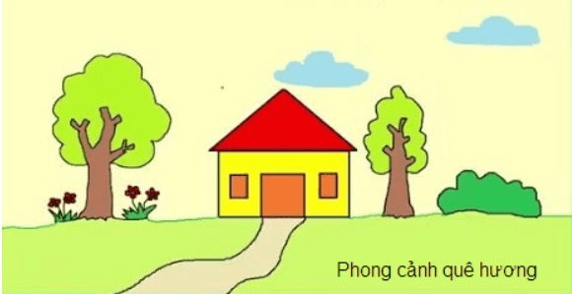
- Trao đổi sản phẩm với bạn, ghi nhận ý kiến đóng góp của bạn để chỉnh sửa, hoàn thiện sản phẩm của em.

